LabField

067980 Orbitalryster

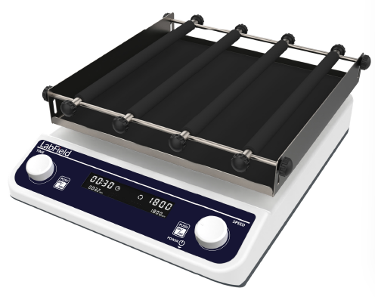

Brugervejledning

I: Produktbeskrivelse

Labfield orbitalryster med digitalt display anvender internationale avancerede designkoncepter og fremstillingsteknologi. Med et glat og æstetisk design, kompakt og robust konstruktion, høj alsidighed og enkel betjening samt andre fordele.
Denne ryster anvendes hovedsageligt i forskningsområder såsom bakteriekultur, fermentering, hybridisering og biokemiske reaktioner, enzymer samt celle- og vævsforskning, hvor der stilles høje krav til oscillationsfrekvensen.
Det er et uundværligt laboratorieudstyr til præcisionsdyrkning og forberedelse inden for planteforskning,
biologi, mikrobiologi, genetik, virologi, miljøbeskyttelse, medicin samt andre forsknings-, uddannelses- og produktionsområder.

II: Produktoversigt

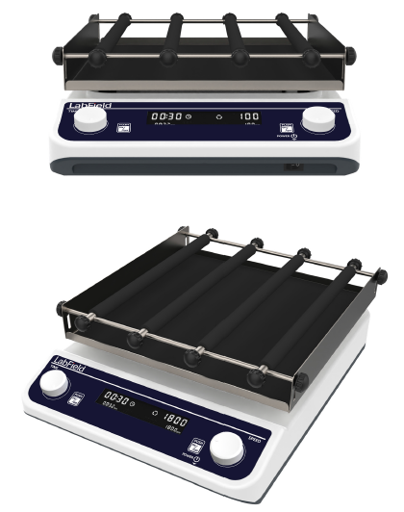

III: Produktintroduktion

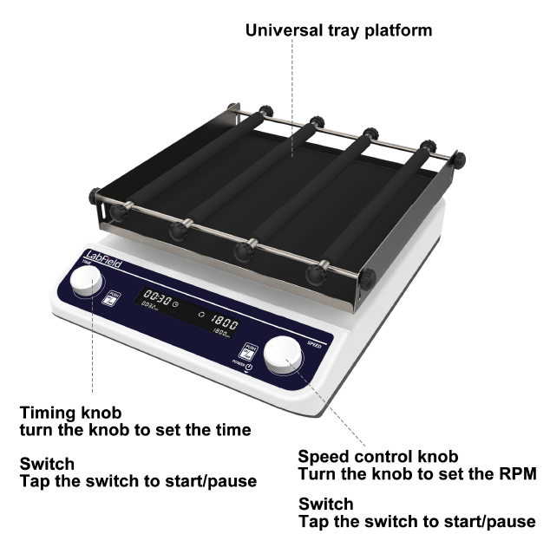
Nødstopknap
Tidsindstillingsknap
Drej knappen for at indstille tiden
Afbryder
Tryk på kontakten for at starte/pause

Hastighedsreguleringsknap
Drej knappen for at indstille rpm
Afbryder
Tryk på kontakten for at starte/pause
Universel bakkeplatform
Nødafbryder
IV: Produktdata

Hastighedsområde | 40-200 rpm
Pladetype | Universel bakkeplatform
Pladestørrelse | 320* 320* 50
Rotation | Cirkulær
Maks. belastning | 5kg
Driftstilstand | 20mm
Motortype | Børsteløs motor
Tidsinterval | 1 min - 23 h 59 min
Tilladt omgivelsestemperaturområde | 5-40℃
Tilladt relativ luftfugtighed | 80%
Størrelse | 435* 330* 140
Spænding | 100-240 VAC 50/60 Hz
Effekt | 45W

V: Korrekt brug

Anvendelse
- Anvendes hovedsageligt i forskningsområder såsom bakteriekultur, fermentering, hybridisering og biokemiske reaktioner, enzymer samt celle- og vævsforskning, hvor der stilles høje krav til oscillationsfrekvensen.

Brug
- Anvendes bredt i eksperimenter ved forskellige universiteter, inden for miljøbeskyttelse, sundhed, epidemiforebyggelse, kemisk industri, vandforsyning, medicinsk behandling og andre enheder; det er et uundværligt laboratorieudstyr til præcisionsdyrkning og forberedelse inden for planteforskning, biologi, mikrobiologi, genetik, virologi, miljøbeskyttelse, medicin samt uddannelses- og produktionsafdelinger.

Brugsanvisning
- Tilslut strømmen, og tænd enheden
- Placer beholderen på bakken, og fastspænd den med stangen
- Venstre drejeknap justerer tiden, og højre drejeknap justerer rpm
- Tryk på venstre eller højre drejeknap for at starte/pause

Instrumentets anvendelsesmiljø

- Indendørs brug
- Højde: ≤2000m
- Instrumentets driftstemperaturområde er +5 °C ~ +40 °C
- Instrumentets tilladte fugtighedsområde er ≤80%
- Der må ikke være vibrationer eller luftstrømme omkring instrumentet, som påvirker ydeevnen
- Der må ikke være ledende støv, eksplosive gasser eller korrosive gasser i den omgivende luft
- Oprethold en sikkerhedsafstand på 10cm foran og bag instrumentet under drift

Sikkerhedsforanstaltninger
- Det er strengt forbudt at tilslutte eller frakoble strømstikket og betjene tænd/sluk-knappen med våde hænder!
- Det er strengt forbudt at afbryde strømstikket, mens instrumentet er spændingsførende!
- Det er strengt forbudt at vedligeholde og rengøre instrumentet, mens det er tændt!
- Det er strengt forbudt at installere instrumentet på en ujævn, ustabil eller vibrerende arbejdsflade!

Leveringsliste

• Orbitalryster med digitalt display
• Strømkabel
• Brugervejledning

